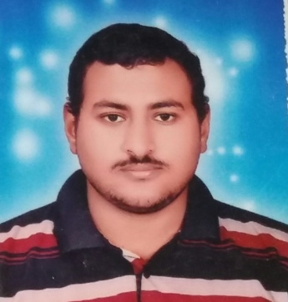
CURRICULUM VITAE

Khalid Ahmed Youssef Farghly

الاسم : خالد احمد يوسف
تاريخ الميلاد 5/6/1993
مكان الميلاد اسيوط
العنوان اول سيوط
النوع ذكر
الحالة الاجتماعية متزوج
الموقف من الخدمة العسكرية ادى الخدمة العسكرية
الرقم المنزلى 20889200360
رقم الموبيل 01011325958
الجنسية مصرى
مصرى :
الايميل Ka2315801@gmail.com
جامعة اسيوط
كلية الزراعة
التقدير ممتاز مع مرتبة الشرف
السنة 2015
القسم : الاراضى والمياة كلية الزراعة جامعة اسيوط
اللغة الانجليزية مستوى جيد
الدرجات العلمية معيد بقسم الاراضى جامعة اسيوط
الموهلات العلمية :-
بكالوريوس فى اراضى ومياة ( اراضى ومياة ) كلية الزرعة – جامعة اسيوط 2015

